Podlahová plocha priestorov na pokládku novej podlahy

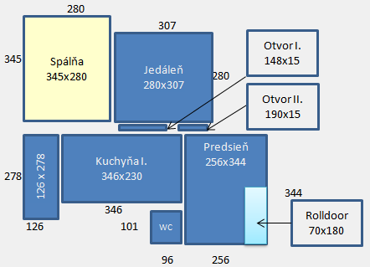

Rozmery sú v cm.

Realizácia sa týka iba plôch vyznačených tmavomodrou farbou.